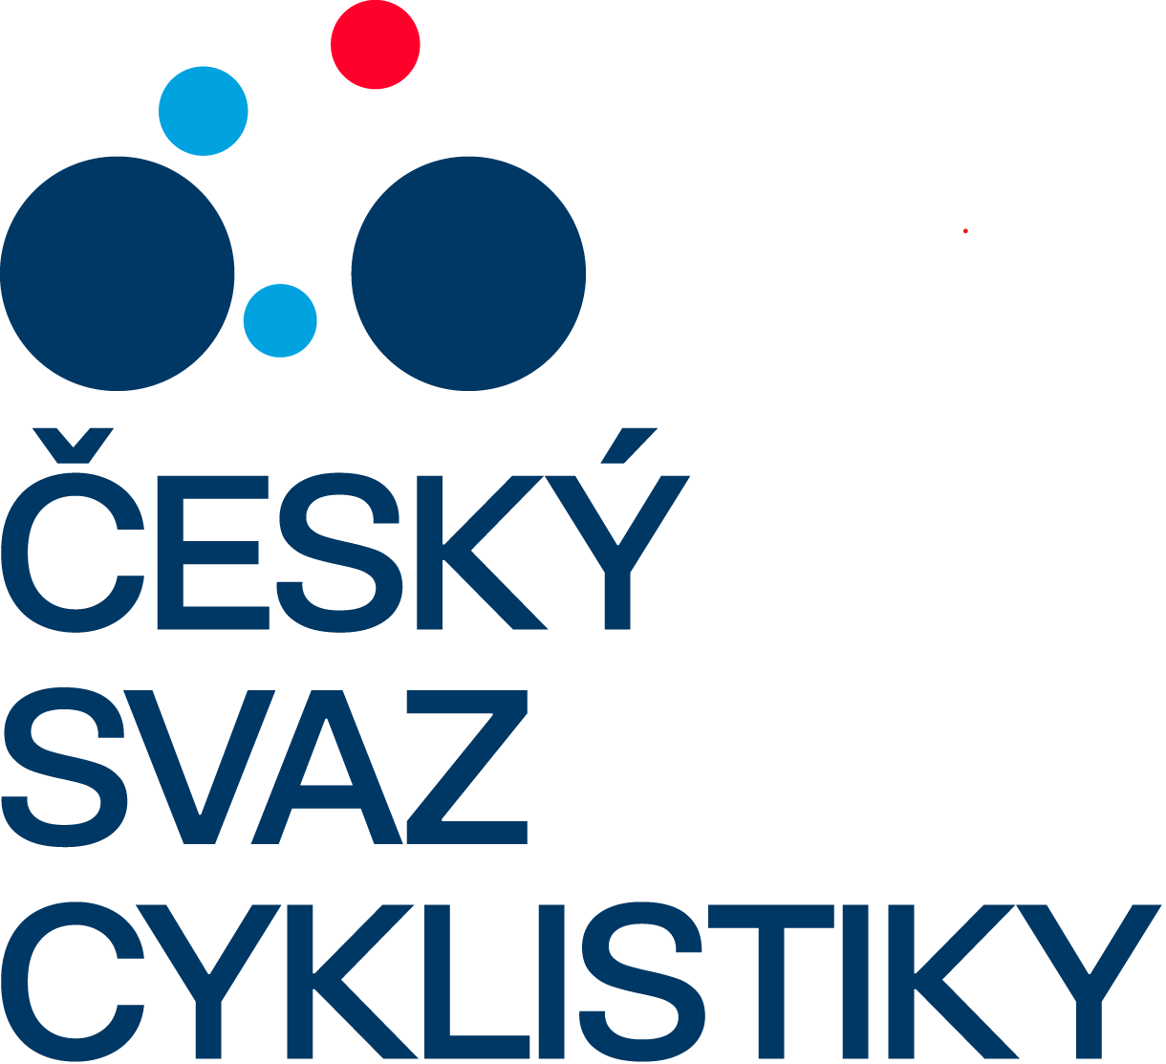 |  |  | ČESKÝ SVAZ CYKLISTIKY  CZECH CYCLING FEDERATION  FEDERATION TCHEQUE DE CYCLISME | Telefon: +420 257 214 613  Mobil: +420 724 247 702  ID datové schránky: hdj5ugx  e-mail: info@ceskysvazcyklistiky.cz
 |  |  | Nad Hliníkem 4/1186, 150 00 Praha 5 – Motol | IČO: 49626281

SÁLOVÁ KOMISE ČESKÉHO SVAZU CYKLISTIKY
 |  |  | STK SÁLOVÉ KOMISE ČSC - KOLOVÁ  Josef Vild, mobil: +420 739 589 412; e-mail: Vild.Pepino@gmail.com  Výsledky: www.radball.at ; www.ceskakolova.cz

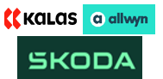 | ŽÁCI - Mistrovství ČR – kvalifikace „B“
 | SOKOL ŠITBOŘICE
 | neděle | 17. 5. 2026 - 10:00 hodin

Technická ustanovení:
Místo konání: | SOKOL Šitbořice - sokolovna
Pořadatel: | SOKOL Šitbořice
Technické zajištění: | SOKOL Šitbořice – oddíl kolové
Termín konání: | Neděle 17. 5. 2026 - 10:00 hodin
Ředitel soutěže: | Topolář Marek  604 131 644, e-mail: TopolarMarek@seznam.cz
Hlavní rozhodčí: | Zvolánek Robert,  608 060 521, e-mail: R.Zvolanek@seznam.cz
Rozhodčí: | Zajistí hlavní rozhodčí z řad pořadatele a z doprovodu družstev
Náhradní rozhodčí: | xxx
Zápis a čas: | Dodá technický pořadatel
Systém hry: | Hraje se systémem každý s každým podle pořadí zápasů v příloze.
Startují: | Družstva podle MK:  OLK – 2 družstva  JMK – 4 družstva  ZLK – 2 družstva | (v MK startovalo celkem 12 družstev)  MILO Olomouc 1 – mistr OLK  MILO Olomouc 2 – 2. místo v OLK  Sokol Šitbořice 1 – mistr JMK  Sokol Šitbořice 2 – 2. místo v JMK  SC Svitávka – 3. místo v JMK  Sokol Šitbořice 2 – 4. místo v JMK  Sokol Zlín Prštné 1 – mistr ZLK  Sokol Zlín Prštné 2 – 2. místo v ZLK
Podmínka startu: | Platná licence ČSC pro rok 2026.
Pořadí zápasů: | Samostatná příloha tohoto rozpisu.
Startovné: | 400,- Kč za každé startující družstvo.
Předpis: | Hraje se podle platných pravidel pro kolovou dvojic a technických směrnic.
Upozornění: | Vstup do sálu pouze po přezutí!!!
 | Pořadatel nebere zodpovědnost za škody vzniklé závodníkům nebo jimi způsobené. Závodníci musí být k dispozici rozhodčím a pořadateli minimálně 20 minut před zahájením soutěže
Různé: | Protokol s výsledky odešle pořadatel neprodleně na STK SC ČSC - kolová.  Do finále MČR žáků postupuje z kvalifikace „B“ 4 - 5 družstev.  Kvalifikaci “A“ pořádá SK Chodov dne 16. 5. 2026 - postupují 3 družstva.  Finále Mistrovství ČR pořádá Spartak Chrastava v sobotu dne 6. 6. 2026

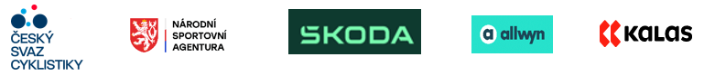
Pořadí zápasů: ŽÁCI – Mistrovství ČR – kvalifikace „B“- Šitbořice 17. 5. 20265

Poř. |  | 1. družstvo | : | 2. družstvo | Rozhodčí | Poločas | Výsledek
1. |  | Sokol Šitbořice 1 | : | Sokol Šitbořice 2
2. |  | Sokol Šitbořice 3 | : | SC Svitávka
3. |  | Sokol Zlín Prštné 1 | : | Sokol Zlín Prštné 2
4. |  | MILO Olomouc 1 | : | MILO Olomouc 2
5. |  | Sokol Šitbořice 1 | : | SC Svitávka
6. |  | Sokol Šitbořice 2 | : | Sokol Zlín Prštné 1
7. |  | Sokol Šitbořice 3 | : | Sokol Zlín Prštné 2
8. |  | Sokol Šitbořice 1 | : | MILO Olomouc 1
9. |  | Sokol Zlín Prštné 1 | : | MILO Olomouc 2
10. |  | SC Svitávka | : | Sokol Zlín Prštné 2
11. |  | Sokol Šitbořice 2 | : | Sokol Šitbořice 3
12. |  | Sokol Zlín Prštné 1 | : | MILO Olomouc 1
13. |  | Sokol Šitbořice 1 | : | MILO Olomouc 2
14. |  | Sokol Šitbořice 2 | : | Sokol Zlín Prštné 2
15. |  | SC Svitávka | : | MILO Olomouc 1
16. |  | Sokol Šitbořice 3 | : | Sokol Zlín Prštné 1
17. |  | Sokol Šitbořice 1 | : | Sokol Zlín Prštné 2
18. |  | Sokol Šitbořice 2 | : | MILO Olomouc 2
19. |  | Sokol Šitbořice 3 | : | MILO Olomouc 1
20. |  | SC Svitávka | : | Sokol Zlín Prštné 1
21. |  | Sokol Zlín Prštné 2 | : | MILO Olomouc 2
22. |  | Sokol Šitbořice 1 | : | Sokol Šitbořice 3
23. |  | Sokol Šitbořice 2 | : | MILO Olomouc 1
24. |  | SC Svitávka | : | MILO Olomouc 2
25. |  | Sokol Šitbořice 1 | : | Sokol Zlín Prštné 1
26. |  | Sokol Zlín Prštné 2 | : | MILO Olomouc 1
27. |  | Sokol Šitbořice 3 | : | MILO Olomouc 2
28. |  | Sokol Šitbořice 2 | : | SC Svitávka

Výsledky – tabulka kvalifikace „B“:

 | Družstvo | 1 | 2 | 3 | 4 | 5 | 6 | 7 | 8 | Body | Branky | Místo
1 | Sokol Šitbořice 1
2 | Sokol Šitbořice 2
3 | Sokol Šitbořice 3
4 | SC Svitávka
5 | Sokol Zlín Prštné 1
6 | Sokol Zlín Prštné 2
7 | MILO Olomouc 1
8 | MILO Olomouc 2

Konečné pořadí kvalifikace „B“

Poř. | Družstvo | Jména
1.
2.
3.
4.
5.
6.
7.
8.

Výpis ze Sportovně-technických směrnic:

4. KOLOVÁ – ŽÁCI

ŽÁCI – KVALIFIKACE PRO MISTROVSTVÍ ČESKÉ REPUBLIKY
KVALIFIKACE „A-Čechy“ a KVALIFIKACE „B-Morava“

- Družstva do kvalifikací jsou nominována STK podle územního členění zvlášť pro oblast „A-Čechy“, tj. kraje PHA, PLK, LBK a zvlášť pro oblast „B-Morava“, tj. kraje OLK, JMK, ZLK.
- V kvalifikacích „A“ a „B“ o postup do finále Mistrovství České republiky v kolové žáků startuje v příslušných kvalifikacích 8 družstev nebo 7 družstev podle postupového klíče a družstvo pořadatele, pokud se žádné jeho družstvo nekvalifikovalo.
Startují Mistři kraje a další družstva příslušného kraje nominované podle postupového klíče stanoveného STK SK ČSC před zahájením soutěže pro každý
- Hraje se jednokolově turnajovým systémem každý s každým.
- Při rovnosti počtu bodů rozhodují body a brankový rozdíl (při shodném rozdílu pak více vstřelených branek)
tzn., že se k určení pořadí použije brankový výsledek z celého turnaje.
- Pokud přetrvává rovnost všech položek na rozhraní postupových míst, provedou posuzovaná družstva mezi sebou 4M údery.
- Vítězové kvalifikací „A“ a „B“ a další družstva podle postupového klíče stanoveného STK SK ČSC postupují v témže roce do finále Mistrovství České republiky v kategorii žáků.
Poznámka:
- Mohou startovat nejvýše tři družstva z jednoho oddílu.
- Možnost startu pro hráče ze dvou různých oddílů (kombinované družstvo), kteří startovali ve stejné sestavě v Mistrovství kraje, který si družstvo zvolí v případě hráčů ze dvou různých krajů.

